第四次实验

58119125

蒋卓洋

1. 实验一：故障诊断领域知识推理
   1. 原先推理结果：

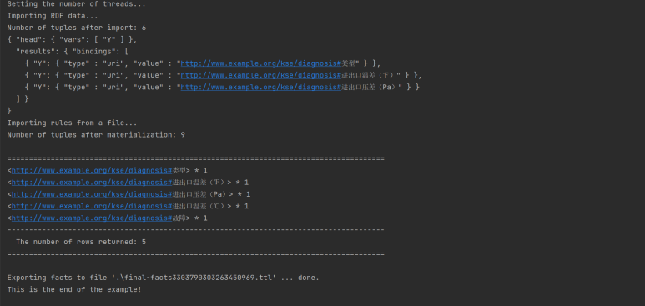

图1.原先推理编译结果

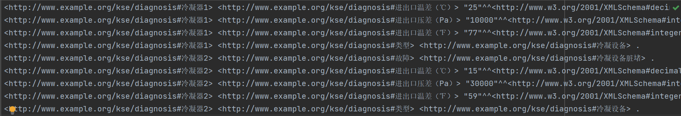

图2.原先推理tuples结果

* 1. 撰写规则：
     1. 已知Pa转换为Kpa的转换公式（1KPa=1000Pa），求设备的进出口压差为多少Kpa？

**p:进出口压差（KPa）[?X,?Z] :- p:进出口压差（Pa）[?X,?Y], BIND((?Y / 1000) AS ?Z) .**

* + 1. 某冷凝设备进出口压差大于20KPa，该冷凝设备存在“冷凝设备压差过大”故障。

**p:故障[?X,p:冷凝设备压差过大] :- p:类型[?X,p:冷凝设备], p:进出口压差（KPa）[?X,?Z], FILTER(?Z > 20) .**

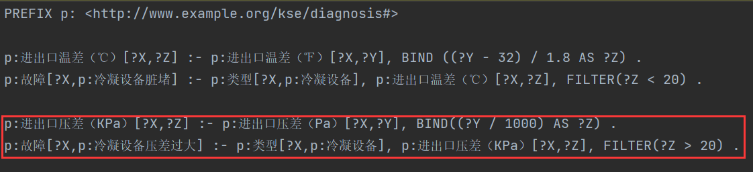

图3.规则撰写

* 1. 观察新的推理结果：

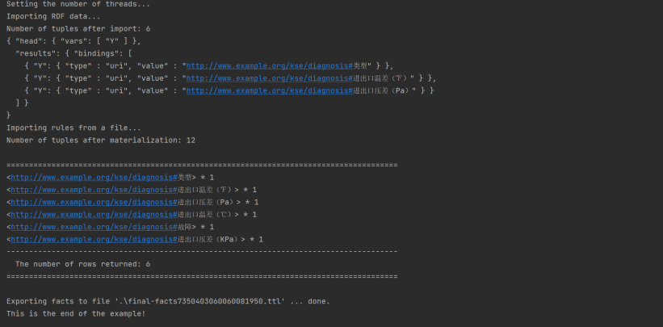

图4.新的推理编译结果

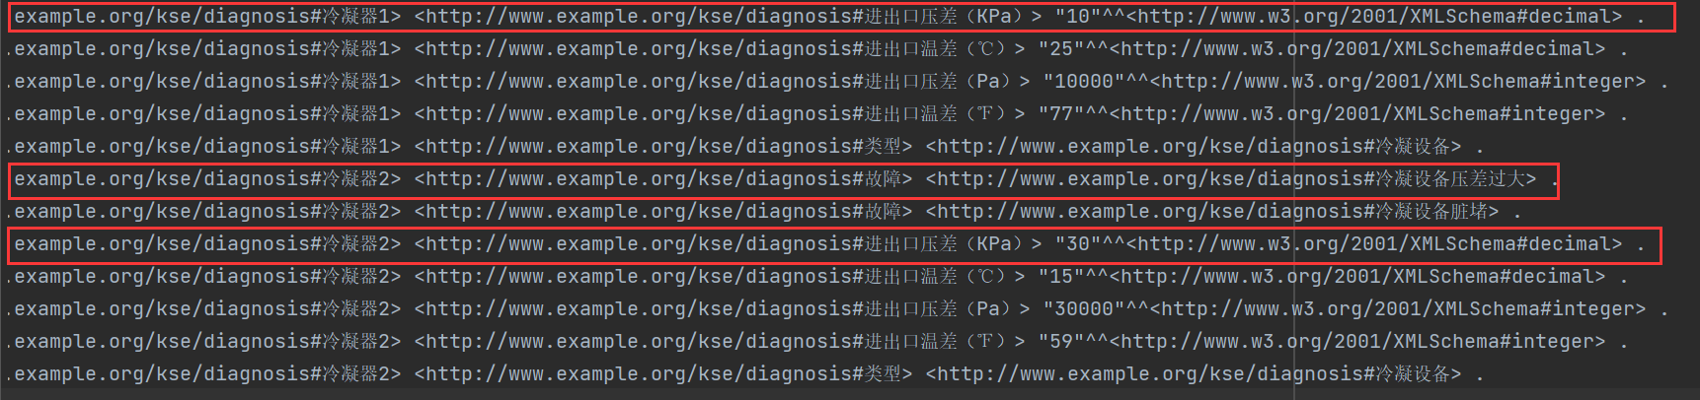

图5.新的推理tuples结果

1. 实验二：金融领域知识
2. 观察原先推理结果：

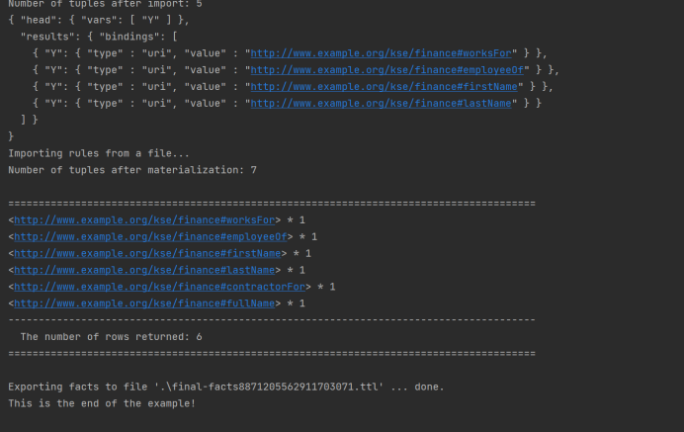

图1.原先编译结果

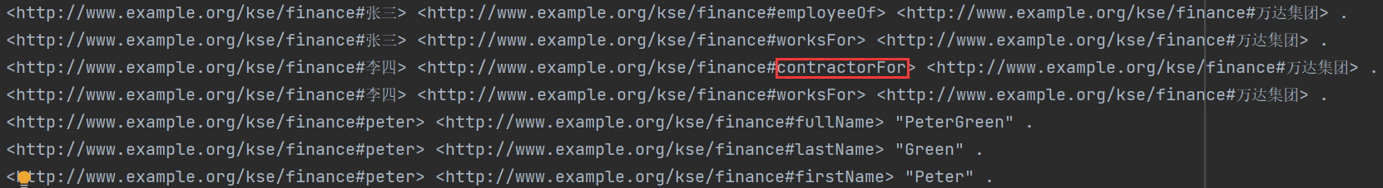

图2.原先推理tuples结果

1. 取消注释，观察推理结果：

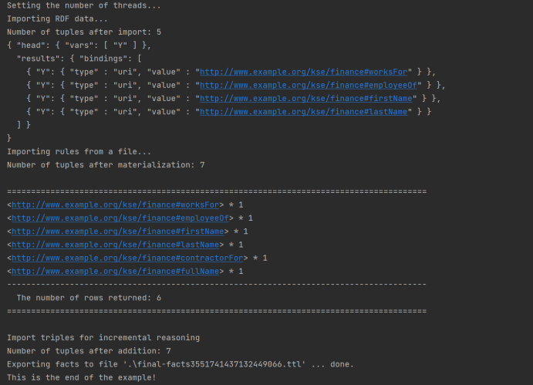

图3.之后的编译结果

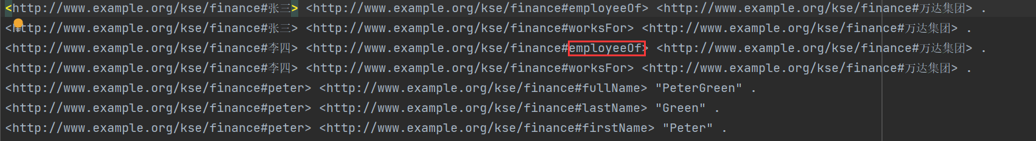

图4.之后的推理tuples结果

1. 结果分析：
   1. 源码变化：

源码引入了新的三元组。

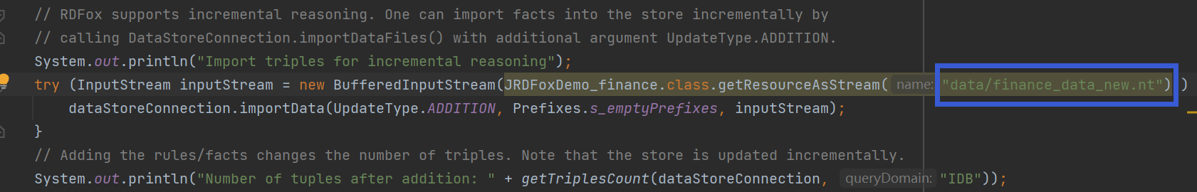

图5.源码变化

* 1. 三元组变化：

原来“李四”与“万达集团”只有“worksFor”的关系。

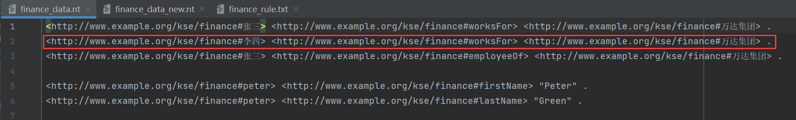

图6.原三元组构成

新三元组使得“李四”与“万达集团”增加了“employeeOf”的关系。

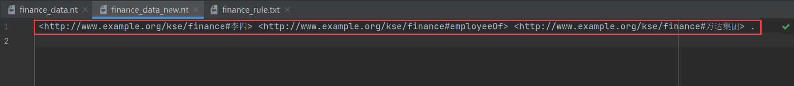

图7.新增三元组

* 1. 新三元组与推理规则产生反应：

新三元组使得“NOT”后的三元组存在，否定失败，contractorFor的三元组在推理结果中消失。

11

图8.产生作用的规则

* 1. 否定失败非单调的性质

新消息可能会使之前推理出的三元组消失，即消息增多不一定使得推理后的三元组也增多，所以“否定失败”是非单调的。